1. APEC Haus (International Convention Centre)
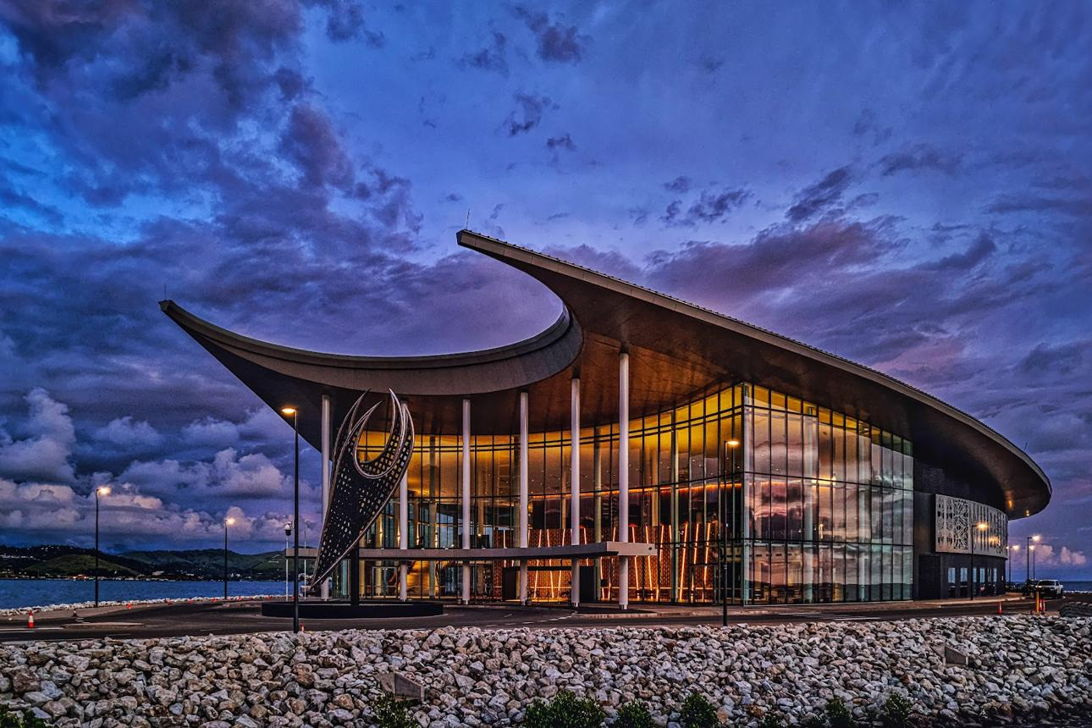
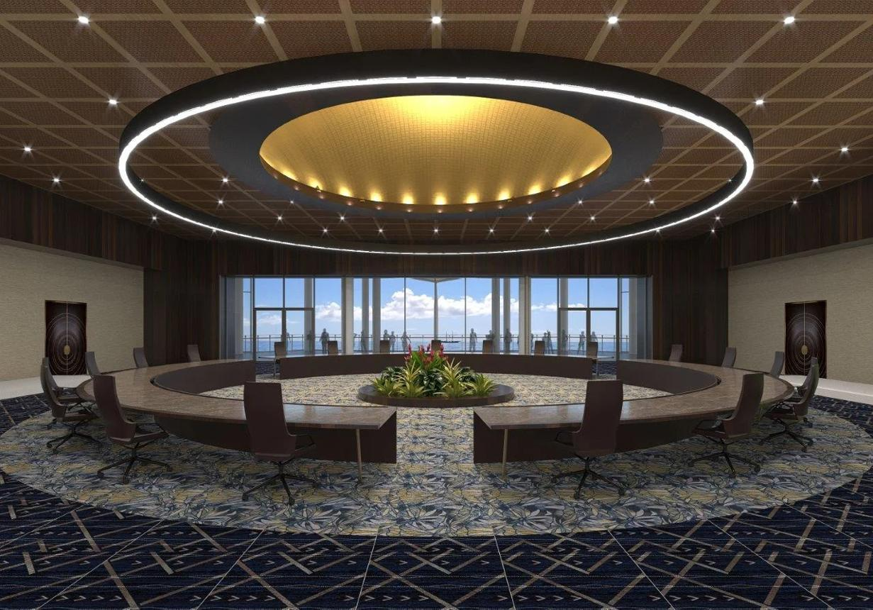
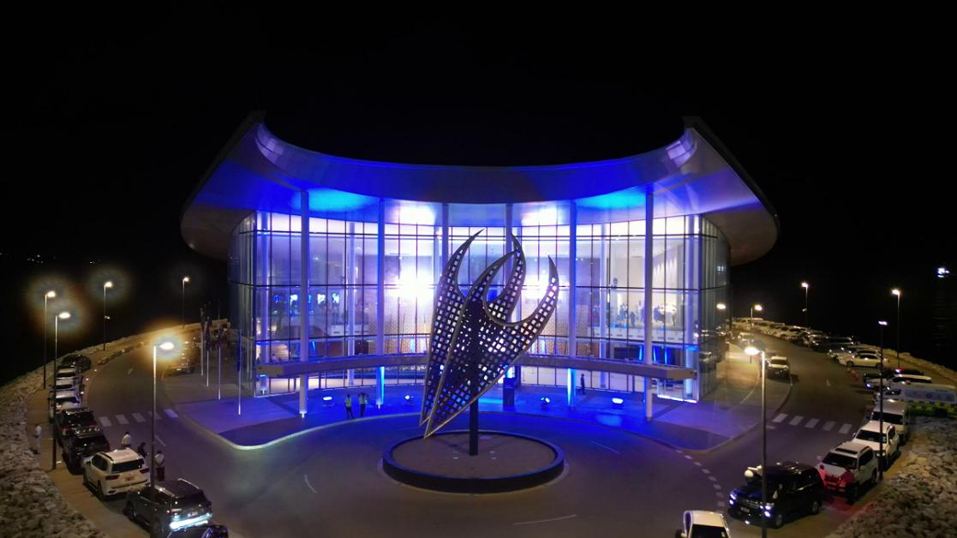
6
Papua Nya Guineas mest ikoniska och moderna konferensanläggning.
- Stad: Port Moresby
- Kapacitet: upp till 3 000+ personer
- Byggd för APEC-toppmötet 2018
- Landmark vid vattnet
- Väldigt stark inom internationella toppmöten, konferenser och statliga event

2. Stanley Hotel & Suites Convention Centre
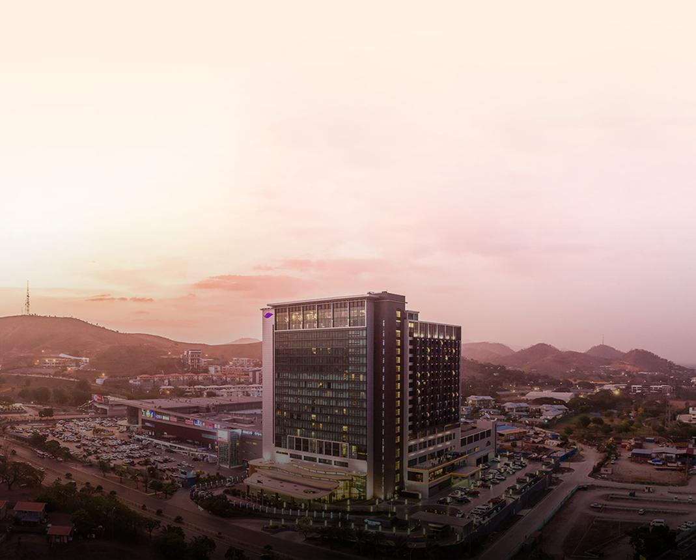
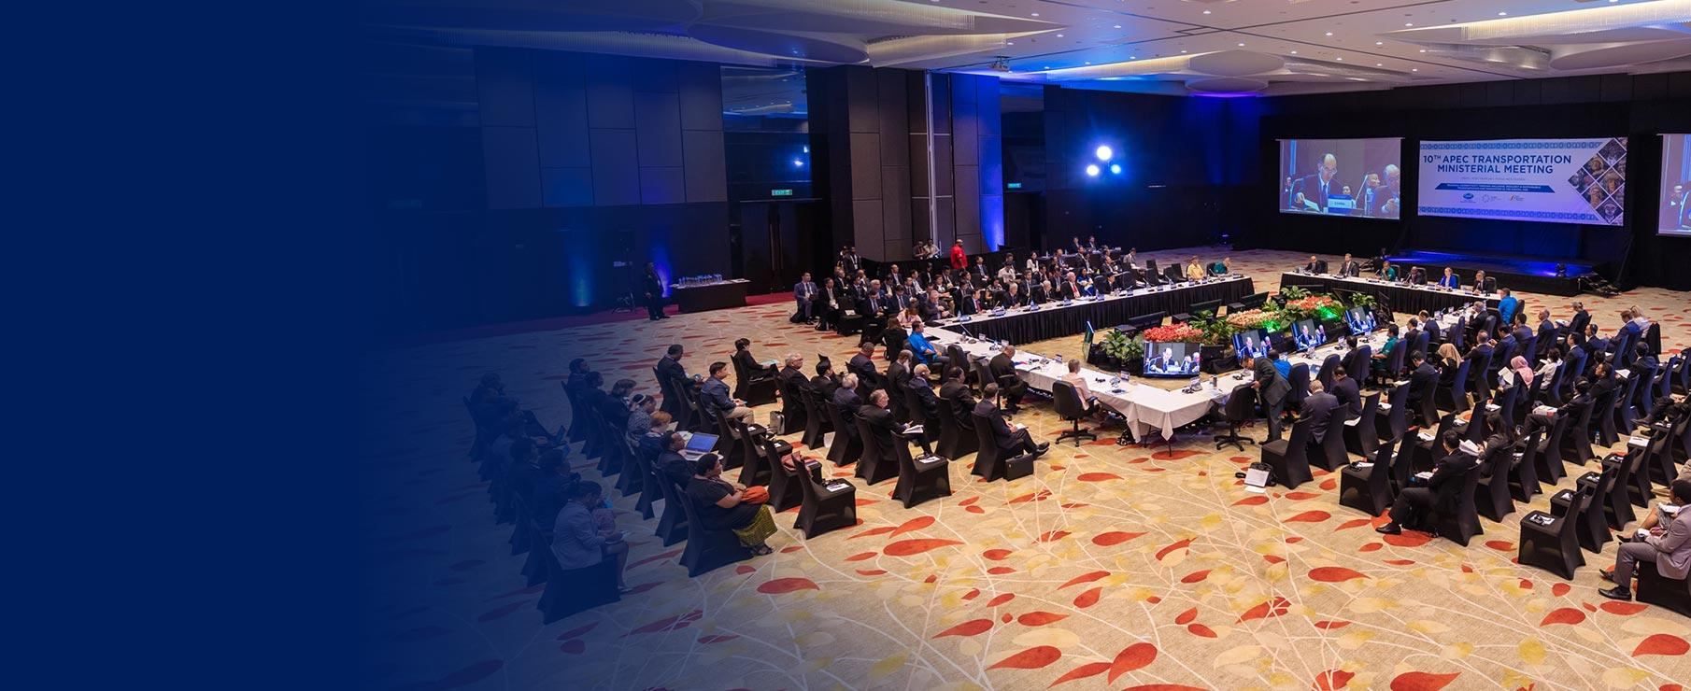
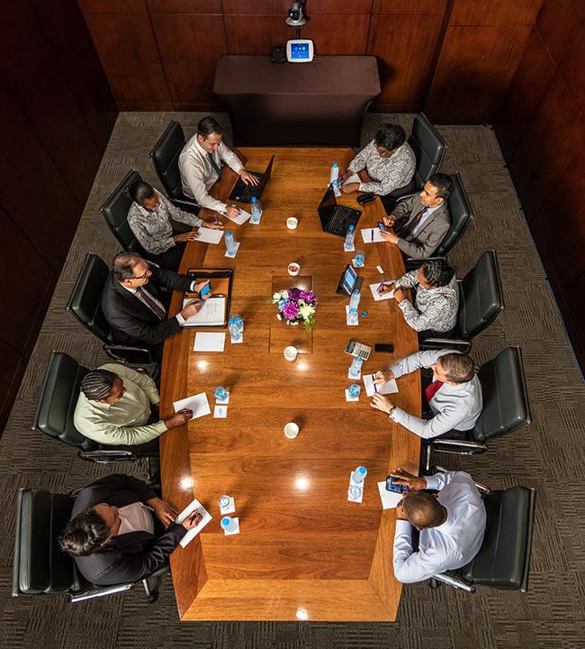
6
En av landets största hotellbaserade konferensanläggningar.
- Stad: Port Moresby
- Kapacitet: upp till 2 000+ personer
- Premium hotell- och konferensmiljö
- Nära affärsdistrikt och flygplats
- Väldigt stark inom konferenser, corporate events och internationella möten

3. Hilton Port Moresby Hotel & Residences Conference Center
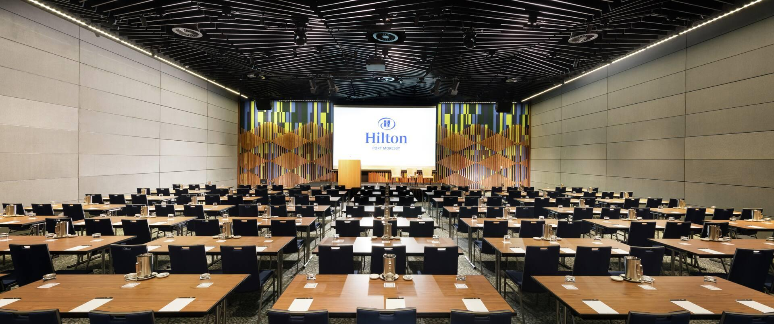
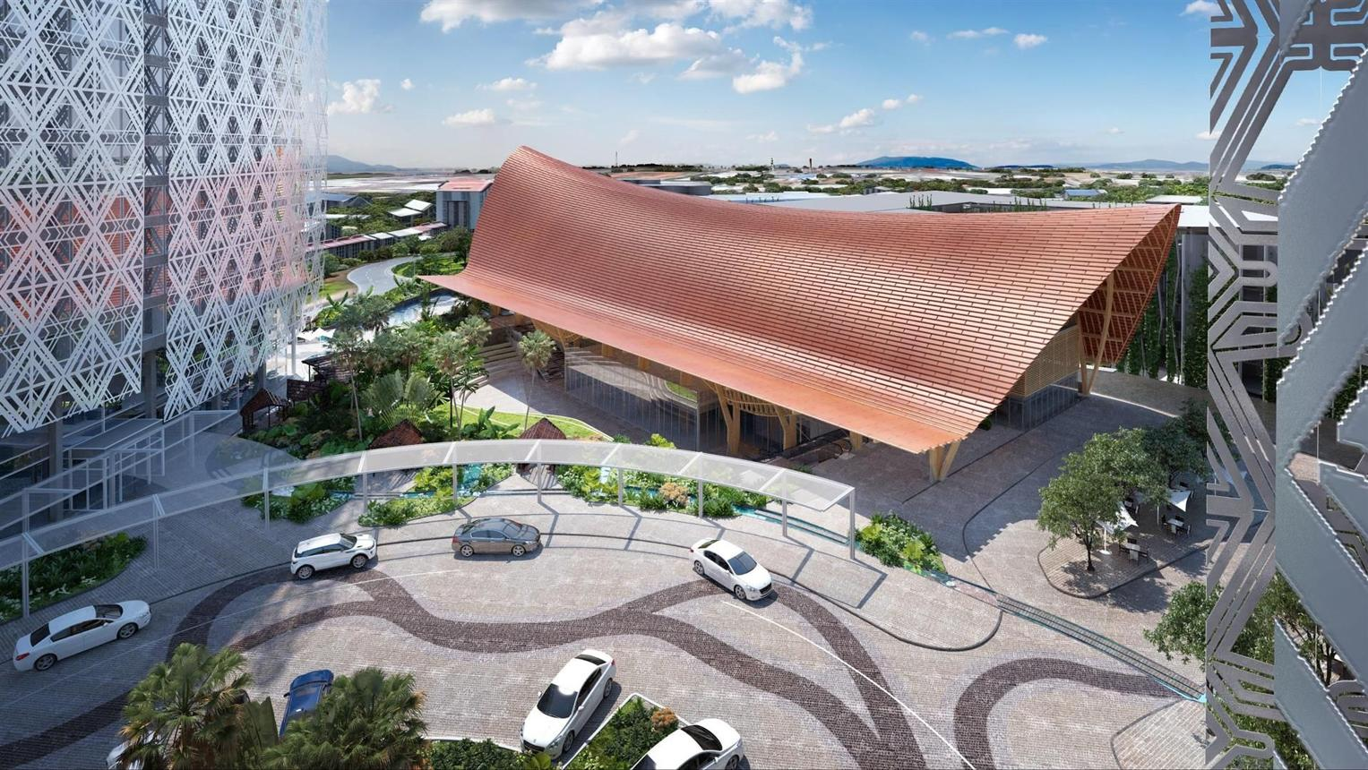
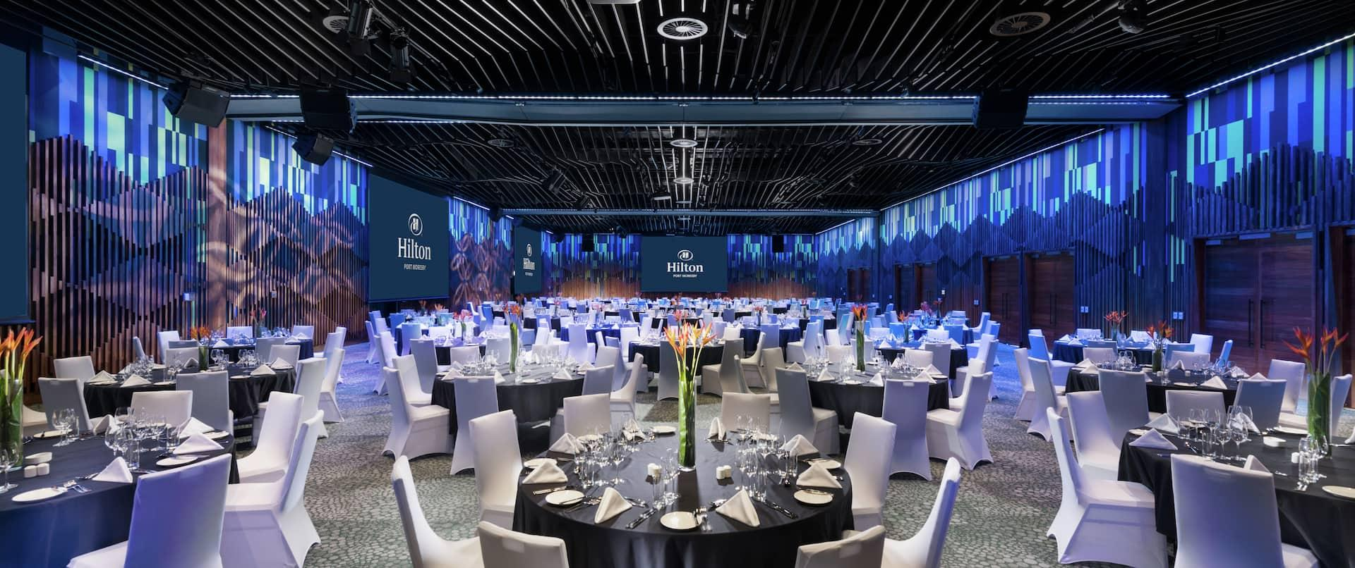
6
En modern och internationell konferensanläggning.
- Stad: Port Moresby
- Kapacitet: upp till 1 200+ personer
- Del av Star Mountain Plaza
- Moderna mötesrum och ballrooms
- Väldigt stark inom affärsmöten, konferenser och corporate events

4. Crown Hotel Conference Centre
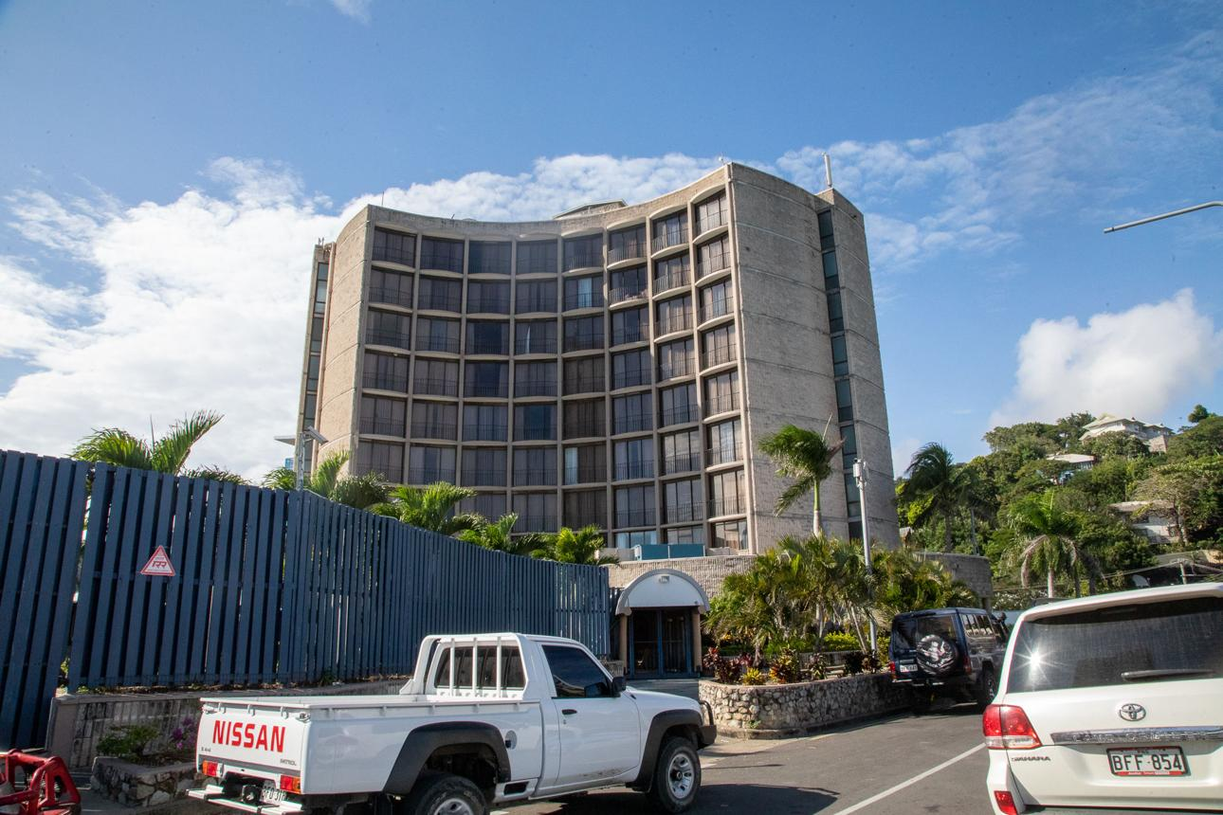
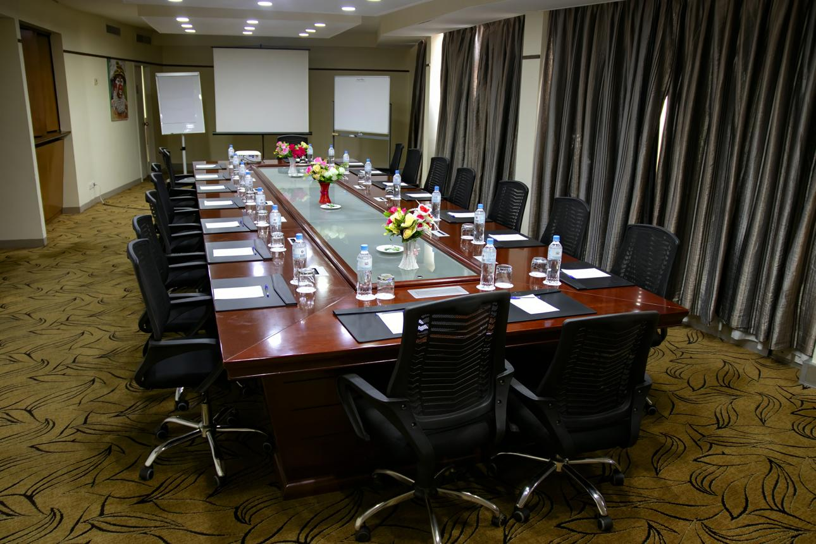
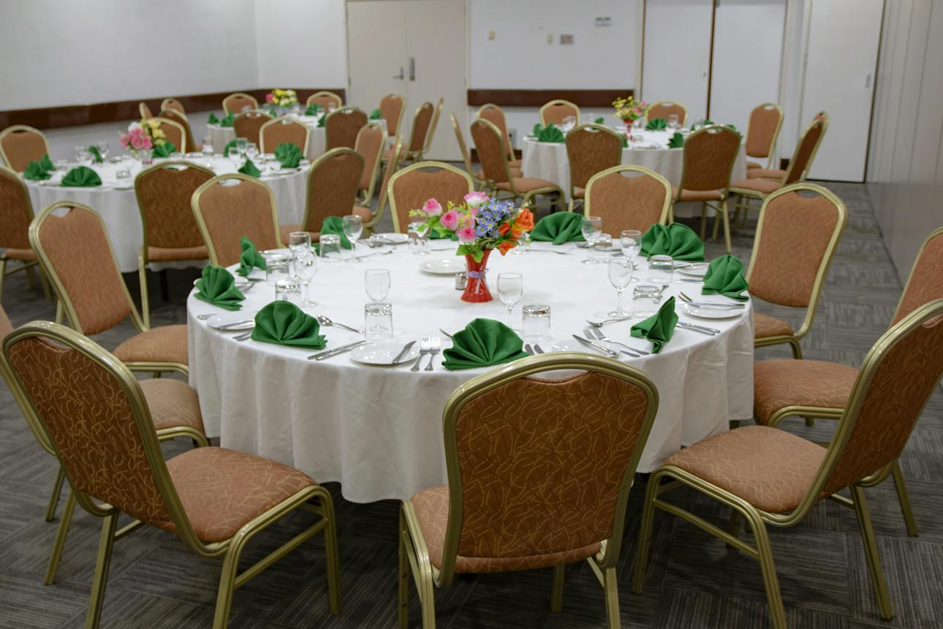
7
En av de mest etablerade konferensanläggningarna i huvudstaden.
- Stad: Port Moresby
- Kapacitet: upp till 800+ personer
- Centralt läge med utsikt över hamnen
- Klassisk hotell- och konferensmiljö
- Väldigt stark inom konferenser, affärsmöten och corporate events

5. Lamana Hotel Conference Centre
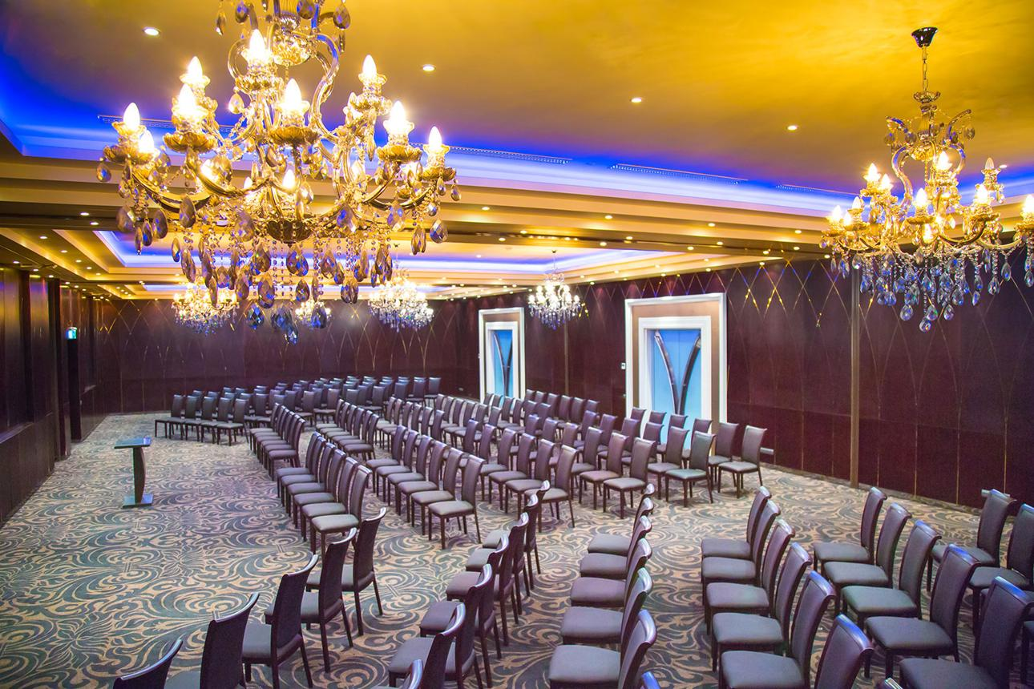
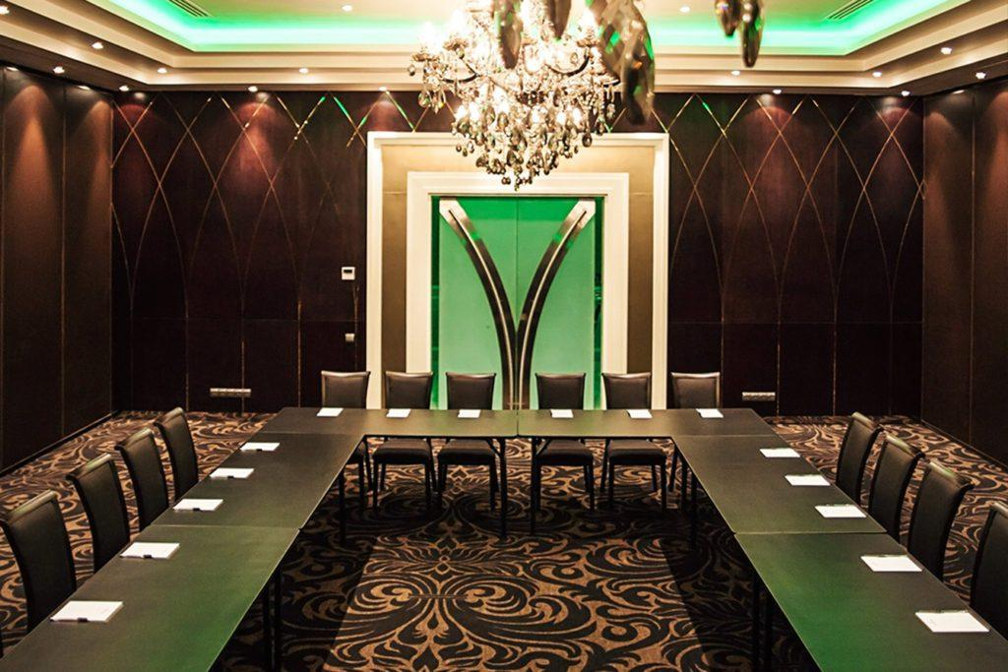
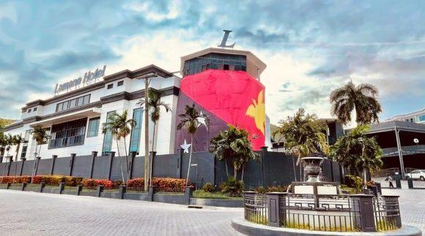
6
En populär konferensanläggning för både lokala och internationella event.
- Stad: Port Moresby
- Kapacitet: upp till 1 000+ personer
- Moderna och flexibla mötesytor
- Nära stadens centrum
- Väldigt stark inom konferenser, workshops och corporate events

